Муниципальное бюджетное общеобразовательное учреждение

Суховская средняя общеобразовательная школа

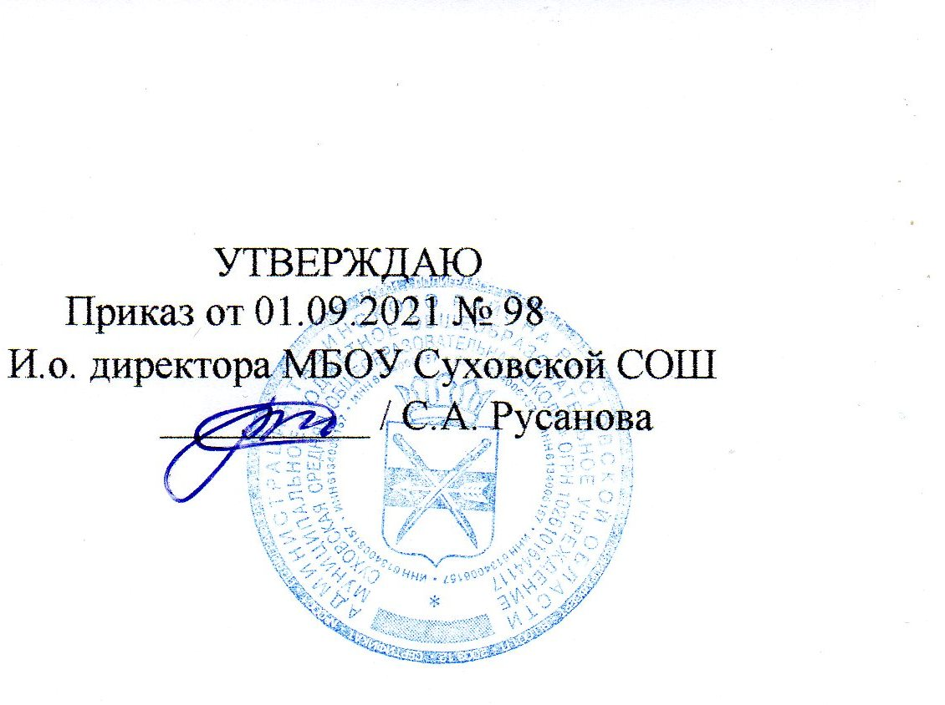



**РАБОЧАЯ ПРОГРАММА**

**по всеобщей истории 9 класс**

**(надомное обучение)**

Учитель: Резникова Татьяна Ивановна

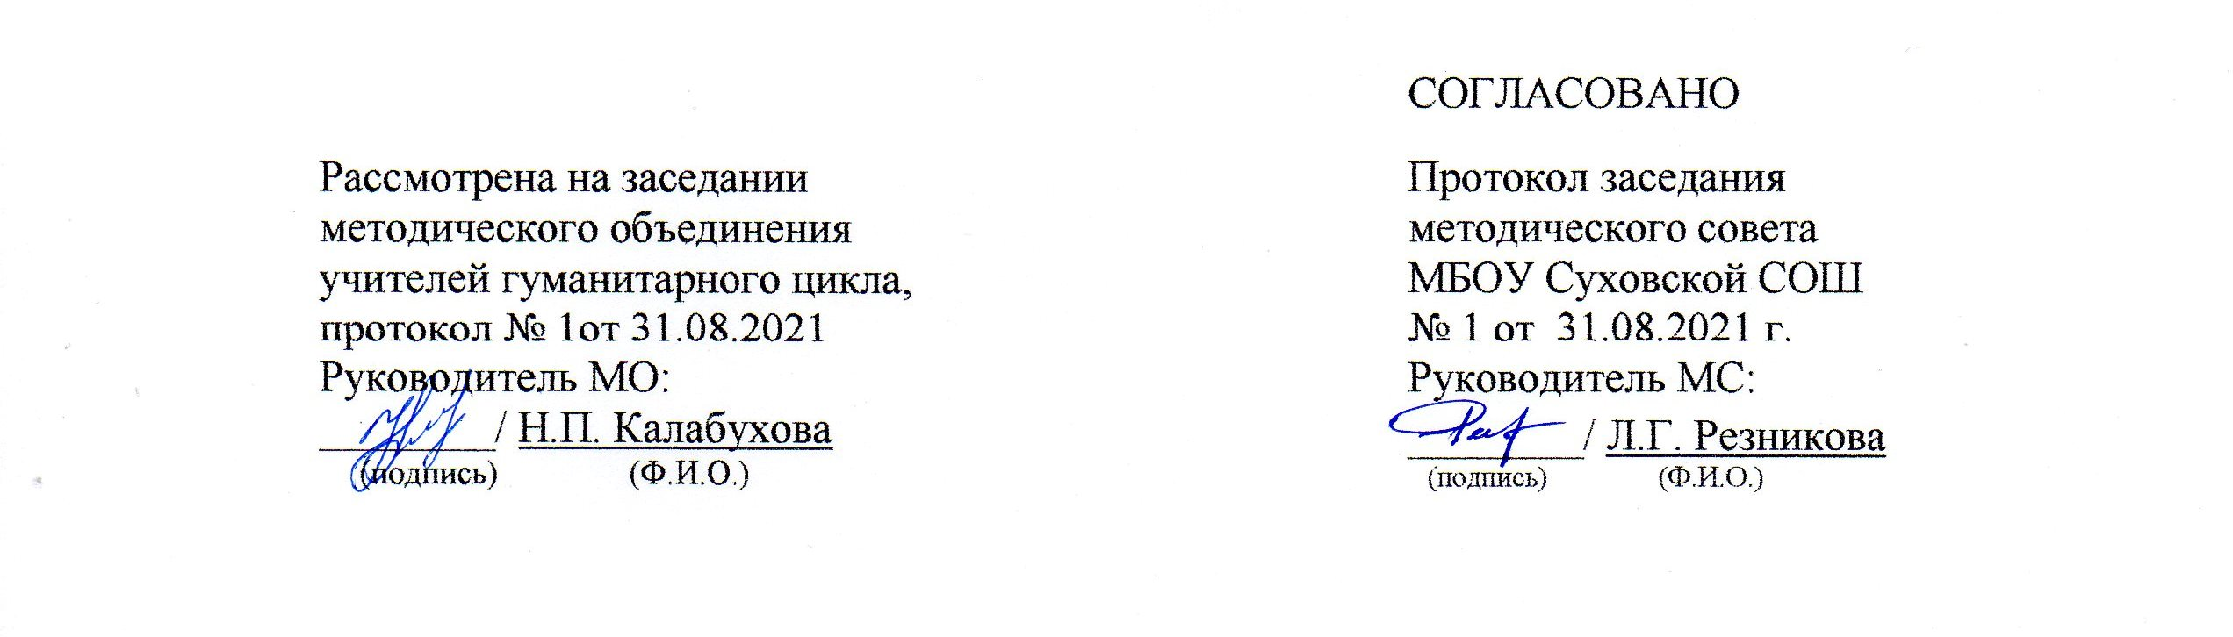

2021 год

|  |  |
| --- | --- |
| **Наименование рабочей программы** | **Аннотация к рабочей программе** |
| Рабочая программа по предмету «История»  (раздел «Всеобщая история»)  Класс «9»  ФГОС ООО  (надомное обучение) | **Рабочая программа составлена на основе:**  - федерального государственного образовательного стандарта основного общего образования;  - Концепции нового учебно-методического комплекса по отечественной истории;  - Историко-культурного стандарта;  - авторской программы по Всеобщей истории к предметной линии учебников А.А. Вигасина - А.О. Сороко-Цюпы. Сборник: Всеобщая история. Рабочие программы к предметной линии учебников А.А. Вигасина - А.О. Сороко-Цюпы. 5-9 классы: пособие для учителей общеобразоват. учреждений/ А.А. Вигасин, Г.И. Годер, Н.И. Шевченко и др. М.: Просвещение, 2011;  - требований Основной образовательной программы ООО МБОУ Суховской СОШ;  - положения о рабочей программе МБОУ Суховской СОШ |
| **Учебники:**   * А.Я. Юдовская и др.. Всеобщая история. История Нового времени. 9 класс. М.: «Просвещение», 2019 |
| **Количество часов:** рабочая программа рассчитана на 26 часов в год из расчета 2 часа в неделю |
| **Цели программы:**  ***Цель изучения курса «История Нового времени» в 9 классе:***   * базовая историческая подготовка и социализация учащихся на основе осмысления исторического опыта человечества эпохи Нового времени; формирование политических, экономических, социальных и духовных ценностей, присущих современному миру; самоидентификация учащихся, определение ими своих ценностных ориентиров и приоритетов |

**Планируемые результаты изучения учебного предмета "История"****[1]**

**История Нового времени. XIХ – начало ХХ в. 9 класс**

В результате освоения курса истории Нового времени учащиеся 9 класса должны овладеть следующими знаниями, умениями и навыками.

***Личностные результаты:***

* готовность и способность обучающихся к саморазвитию, самостоятельности и личностному самоопределению;
* сформированность их мотивации к целенаправленной учебно-познавательной деятельности;
* осознание российской идентичности в поликультурном социуме;
* сформированность внутренней позиции личности как особого ценностного отношения к себе, к окружающим людям и к жизни в целом;
* развитие чувства личности;
* система индивидуально значимых и общественно приемлемых социальных и межличностных отношений;
* предпосылки правосознания и социальные компетенции – способность ставить цели и строить жизненные планы с учетом своих потребностей и интересов, а также социально значимых сфер деятельности в рамках социально-нормативного пространства.

***Метапредметные результаты***:

* освоение обучающимися межпредметных понятий и универсальных учебных действий (познавательных, коммуникативных, регулятивных), способность их использовать в учебной, познавательной и социальной практике;
* готовность к самостоятельному планированию и осуществлению учебной деятельности и организации учебного сотрудничества с педагогами и сверстниками, к участию в построении индивидуальной образовательной траектории;
* овладение навыками работы с информацией.

***Предметные результаты*** изучения истории учащимися включают:

* знание основных дат, этапов и ключевых событий всеобщей истории XIX – начала ХХ в.; выдающихся деятелей всеобщей истории; важнейших достижений культуры и системы ценностей, сформировавшихся в ходе исторического развития;
* сформированность умений определять последовательность, длительность исторических событий, явлений, процессов, происходивших в XIX – начале ХХ в.; соотносить события истории разных стран и народов; определять современников исторических событий (явлений, процессов);
* сформированность умений, используя легенду исторической карты/схемы, показывать и называть обозначенное на карте пространство (географические объекты, территории расселения народов, государства и т.п.), места, где произошли изучаемые события (явления, процессы), рассказывать о ходе исторических событий, процессов, характеризовать социально-экономическое развитие изучаемых регионов, геополитическое положение государств в указанный период; соотносить информацию тематических и общих (обзорных) исторических карт;
* сформированность умений проводить атрибуцию текстового исторического источника (определять его авторство, время и место создания, события, явления, процессы, о которых идет речь, и др.); анализировать текст исторического источника с точки зрения его темы, цели создания, основной мысли, основной и дополнительной информации; анализировать позицию автора документа и участников событий (процессов), описываемых в историческом источнике; отвечать на вопросы по содержанию исторического источника и составлять на его основе план, таблицу, схему; соотносить содержание текстового исторического источника с другими источниками информации при изучении событий (явлений, процессов); привлекать контекстную информацию для анализа исторического источника;
* сформированность умений различать основные типы исторических источников; соотносить вещественный исторический источник с историческим периодом, к которому он относится; описывать вещественный источник; использовать вещественные источники для составления краткого описания исторических событий (явлений, процессов);
* сформированность умений анализировать историческую информацию, представленную в различных формах (в том числе в виде таблиц, схем, графиков, диаграмм); представлять историческую информацию в форме таблиц, схем;
* сформированность умений и владение приемами описания исторических событий и памятников культуры на основе иллюстративного материала (изобразительной наглядности);
* сформированность умений объяснять смысл изученных исторических понятий и терминов;
* сформированность умений рассказывать на основе плана о важнейших исторических событиях XIX – начала ХХ в., показывая знание необходимых фактов, дат, терминов;
* сформированность умений выявлять существенные черты и характерные признаки исторических процессов, явлений и событий;
* сформированность умений устанавливать причинно-следственные, пространственные, временные связи исторических событий, явлений, процессов;
* сформированность умений выявлять общность и различия сравниваемых исторических событий, явлений, процессов;
* сформированность умений определять и объяснять, аргументировать с опорой на фактический материал свое отношение к наиболее значительным событиям и личностям XIX – начала ХХ в., достижениям мировой культуры;
* сформированность умений взаимодействовать с людьми другой культуры, национальной и религиозной принадлежности на основе гуманистических и демократических ценностей, идей мира и взаимоотношения между народами, людьми разных культур и владение соответствующими приемами.

**Содержание курса "Всеобщая история"**

**(в рамках учебного предмета «История»)**

**9 класс**

**иСТОРИЯ нОВОГО ВРЕМЕНИ XIХ в. (26 ч)**

Промышленный переворот. Развитие техники, транспорта и средств коммуникации. Сельское хозяйство в условиях индустриализации. Торговля и промышленная революция. Изменение географии европейского производства. Политика меркантилизма. Капитализм свободной конкуренции. Экономические кризисы перепроизводства. Неравномерность развития капитализма. Усиление процесса концентрации производства и капиталов. Возрастание роли банков. Формы слияния предприятий. Корпорации и монополии. Монополистический капитализм, его черты. Промышленный переворот и его социальные последствия. Рост городов. Изменения в структуре населения индустриального общества. Миграция и эмиграция населения. Аристократия старая и новая. Новая буржуазия. средний класс. Рабочий класс. Женский и детский труд. Женское движение за уравнение в правах.

Формирование идеологии либерализма, социализма, консерватизма. социалистические учения первой половины ХIХ в. Утопический социализм о путях переустройства общества. Революционный социализм – марксизм. Рождение ревизионизма.

Новые тенденции в экономическом развитии индустриальных стран. Монополистический капитализм и особенности его проявления в разных странах. Появление новых форм производства, торговли и кредита. Развитие банковской системы, введение золотого стандарта, экспорт капиталов. Интеграция мировых рынков. Экономические кризисы. Усиление экономического соперничества между великими державами.

Расширение спектра общественных движений: консерватизм, либерализм, социализм, марксизм, реформизм, анархизм. Рабочее движение и профсоюзы. Международное рабочее движение. I и II Интернационалы.

Колониальные империи (британская, французская, испанская, португальская, голландская, бельгийская). Доминионы. Колонии и зависимые страны. Колониальная политика Германии, США и Японии. Историческая роль колониализма.

Франция в период Консульства. Первая империя во Франции. Внутренняя политика Консульства и Империи. Французский гражданский кодекс. Завоевательные войны Консульства и Империи. Поход в Россию. Сто дней Наполеона. Битва при Ватерлоо. Грушение наполеоновской империи.

Венский конгресс и Венская система международных отношений. К. Меттерних. Священный союз. Противостояние консервативных и либеральных монархий. Восточный вопрос в 30-40-е гг. Крымская война. Национальные и колониальные войны.

Политическое развитие европейских стран в 1815-1849 гг. Европейские революции 1830-1831 гг. и 1848-1849 гг. Утверждение конституционных и парламентских монархий. Оформление консервативных, либеральных и радикальных политических течений и партий. Возникновение марксизма. Борьба за избирательное право.

Великобритания. «Мастерская мира»: социальное и экономическое развитие. Фритредерство. Чартизм. Либеральный и консервативный политические курсы. Парламентские реформы. У. Гладстон. Б. Дизараэли. Г. Пальмерстон. Д. Ллойд-Джордж. Ирландский вопрос. Расширение колониальной империи. Викторианская эпоха. формирование британской нации.

Франция. Вторая империя. Политика бонапартизма. Наполеон III. Политические развитие и кризис Третьей республики. Франко-прусская война и ее последствия.

Движение за национальное единство и независимость Италии. Рисорджименто. Дж. Гарибальди. Образование единого государства в Италии. К. Кавур.

Политическая раздробленность германских государств. Войны за объединение Германии. Создание Германской империи. Внутренняя и внешняя политика Отто фон Бисмарка. Колониальная политика Вильгельма II. Новый политический курс.

Империя Габсбургов. Особенности социально-экономического развития и политического устройства. Кризис Австрийской империи. Провозглашение конституционной дуалистической Австро-Венгерской монархии (1867). Император Франц-Иосиф.

Народы Балканского полуострова. Обострение соперничества великих держав в регионе. Борьба за создание национальных государств. Русско-турецкая война 1877-1878 гг. и ее итоги. Превращение Балкан в узел противоречий мировой политики.

Увеличение территории США. Особенности промышленного переворота и экономическое развитие США в первой половине XIX в. Политическая борьба в начале XIX в. Территориальная экспансия и внутренняя колонизация. Доктрина Монро. Аболиционизм. Гражданская война в США. А. Линкольн. Отмена рабства. Закон о гомстедах. Реконструкция Юга. Расовая сегрегация и дискриминация. Т. Рузвельт. В. Вильсон.

Борьба за независимость и образование независимых государств в Латинской Америке в XIX в. С. Боливар. Мексиканская революция.

Особенности экономического развития Латинской Америки. Судьба индейцев. Межгосударственные конфликты.

Традиционные устои Османской империи и попытки проведения реформ. Младотурки и младотурецкая революция.

Завершение завоевания Индии англичанами. Индийское национальное движение и восстание сипаев. Ликвидация Ост-Индской компании. Объявление Индии владением британской короны. Экономическое и социально-политическое развитие Индии во второй половине XIX в. Индийский национальный конгресс. М. Ганди.

Китай в период империи Цин. Опиумные войны. Гражданская война тайпинов. Политика самоусиления Китая и начало модернизации страны. Движение ихэтуней. Синьхайская революция 1911 г. Сунь Ятсен и создание Гоминьдана.

Кризис Сёгуната Токугава. Открытие Японии. Преобразования эпохи Мэйдзи. Превращение Японии в великую державу.

Колониальный раздел Африки. Антиколониальное движение. Суэцкий канал. Англо-бурская война.

Военные союзы в Европе и назревание общеевропейского кризиса. Колониальная политика европейских государств. Международное соперничество и войны западных стран в начале ХХ в. Русско-японская война. Возникновение Тройственного согласия (Антанты). Марокканские кризисы.

Боснийский кризис. Балканские войны. Июльский кризис 1914 г. и начало Первой мировой войны.

Научная картина мира. А. Эйнштейн. Путешествия и развитие географических знаний. Открытия в астрономии, физике, химии. Биология и эволюционное учение. Ч. Дарвин. Революция в медицине. Л. Пастер. Р. Кох. Гуманитарные и социальные науки. Начальное и общее образование. Женское образование. Немецкая университетская революция. А. Гумбольдт. Распространение идеи университета за пределы Европы.

Золотой век европейской культуры. Художественные стили и направления в литературе, изобразительном искусстве, архитектуре и музыке. Культура модерна. Зарождение массовой культуры. Возрождение Олимпийских игр. Кинематограф.

Духовный кризис индустриального общества. Декаданс.

**Контрольно-измерительные материалы**

Для проведения входного, текущего и итогового контроля используются следующие методические пособия:

**9 класс**

* [Всеобщая история. История Нового времени. 1800-1900. 8 класс. Проверочные и контрольные работы. *Баранов П.А.* – М.: Издательство «Просвещение», 2018,](https://alleng.org/d/hist_vm/hist345.htm) *(подходит для 9 класса).*

**Календарно-тематическое планирование**

**История Нового времени XIХ – начало ХХ в.**

**9 класс (26 часов)**

|  |  |  |  |  |
| --- | --- | --- | --- | --- |
| **№**  **урока** | **Тема урока** | **Дата**  планируемая | **Дата**  фактическая | **Домашнее задание** |
| 1 | Введение: «Долгий» XIX век | 03.09 |  | Стр. 3-6 |
| Тема I. Начало индустриальной эпохи (7 ч) | | | | |
| 2 | Экономическое развитие в XIX - начале ХХ в. | 06.09 |  | §1 |
| 3 | Меняющееся общество | 10.09 |  | §2 |
| 4 | Век демократизации | 13.09 |  | §3 |
| 5 | «Великие идеологии» | 17.09 |  | §4 |
| 6 | Образование и наука | 20.09 |  | §5 |
| 7 | XIX век в зеркале художественных исканий | 24.09 |  | §6 |
| 8 | Повседневная жизнь и мировосприятие человека XIX в. | 27.09 |  | §7 |
| **Тема II. Страны Европы и США в первой половине XIX в. (7 ч)** | | | | |
| 9 | Консульство и Империя | 01.10 |  | §8 |
| 10 | Франция в первой половине XIX в.: от Реставрации к Империи | 04.10 |  | §9 |
| 11 | Великобритания: экономическое лидерство и политические реформы | 08.10 |  | §10 |
| 12 | «От Альп до Сицилии»: объединение Италии | 11.10 |  | §11 |
| 13 | Германия в первой половине XIX в. | 15.10 |  | §12 |
| 14 | Монархия Габсбургов и Балканы в первой половине XIX в. | 18.10 |  | §13 |
| 15 | США до середины XIX в.: рабовладение, демократия, экономический рост | 22.10 |  | §14 |
| **Тема III. Азия, Африка и Латинская Америка в XIX – начале ХХ в. (3 ч)** | | | | |
| 16 | Страны Азии в XIX – начале ХХ в. | 25.10 |  | §15 |
| 17 | Африка в XIX – начале ХХ в. | 08.11 |  | §16 |
| 18 | Латинская Америка: нелегкий груз независимости | 12.11 |  | §17 |
| **Тема IV. Страны Европы и США во второй половине XIX – начале ХХ в. (7 ч)** | | | | |
| 19 | Великобритания до Первой мировой войны | 15.11 |  | §18 |
| 20 | Франция: Вторая империя и Третья республика | 19.11 |  | §19 |
| 21 | Германия на пути к европейскому лидерству | 22.11 |  | §20 |
| 22 | Австро-Венгрия и Балканы до Первой мировой войны | 26.11 |  | §21 |
| 23 | Италия: время реформ и колониальных захватов | 29.11 |  | §22 |
| 24 | США в эпоху «позолоченного века» и «прогрессивной эры» | 03.12 |  | §23 |
| 25 | Международные отношения в XIX – начале ХХ в. | 06.12 |  | §24 |
| Заключение (1 ч) | | | | |
| 26 | Повторение и обобщение по теме «Основные итоги истории XIX – начала ХХ в. | 10.12 |  | Стр. 228-230 |
| **ИТОГО: 26 часов** | | | | |

1. Планируемые результаты являются общими для курсов отечественной и всеобщей истории. Это объясняется тем, что при разработке планируемых результатов за основу принята структура познавательной деятельности школьников. Кроме того, общий перечень способствует установлению содержательных связей курсов отечественной и всеобщей истории.